Diario di lavoro
Luogo | Canobbio
Data | 20.05.2026
Mattino | 08:00 – 12:00 | Pomeriggio | 13:00 – 17:00

Lavori svolti
Mattino:
Oggi mi sono dedicato al CRUD dei membri per progetto. Ho deciso di fornire ai PM del progetto la possibilità di invitare utenti all’interno del sistema tramite mail. Durante lo sviluppo di questa funzionalità mi sono reso conto di un piccolo bug all’interno del middleware dedicato alla protezione del ruolo (EnsureProjectRole). In pratica il middleware controlla l’esistenza del progetto, ma questo può arrivare sia come oggetto che come ID. Io avevo considerato solo una di queste opzioni e quindi, di conseguenza, l’ho adattato per entrambi i casi.
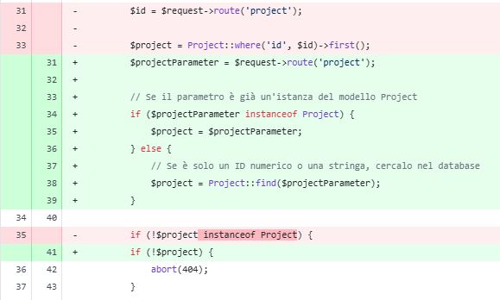
Verso la fine della mattinata mi sono accorto di un altro problema a livello logico. Se i membri vengono eliminati dal progetto in modo definitivo gli activity log presentano una inconsistenza dei dati perché contengono i riferimenti agli utenti eliminati. In sintesi se si elimina un utente vengono cancellati i vecchi log. Ho deciso così di cambiare la struttura della tabella ponte tra project e users in modo che potesse supportare un soft delete che permette di mantenere i dati da fornire all’activity log senza però eliminare definitivamente l’utente.
Pomeriggio:
Nel primo pomeriggio ho implementato il restore dell’utente in caso venisse ri-aggiunto al progetto e il CRUD delle labels. Nella seconda parte del pomeriggio ho eseguito dei controlli sull’appartenenza di un membro a una determinata task, questo per evitare di eliminarlo con task associate a lui. Verso la fine ho iniziato a implementare l’activity log e per il momento ho implementato solo la creazione, la modifica e lo spostamento di un task. Inoltre ho discusso con la professoressa Cereda su quali erano i campi che necessitano il log. Siamo arrivati alla conclusione che i campi sono: CRUD task, cambio di stato (colonna) e assegnazione

Problemi riscontrati e soluzioni adottate
Nessun problema riscontrato

Punto della situazione rispetto alla pianificazione
Leggermente in ritardo, a questo punto avrei dovuto iniziare a implementare le notifiche via mail. Sono in ritardo di circa 1 ora.

Programma di massima per la prossima giornata di lavoro
Finire la parte dedicata ai log e iniziare le notifiche

Utilizzo Intelligenza Artificiale nella giornata

☐ Nessuno
☐ Occasionale
☒ Frequente

Strumento/i utilizzato/i (es. ChatGPT): Claude

Per cosa l’ho usata oggi
☒ Chiarire concetti
☒ Supporto al codice
☐ Debug
☒ Riorganizzare idee / testi
☐ Altro: …

Esempio significativo di utilizzo (UNO SOLO)
Riporta un prompt rilevante oppure descrivilo a parole se ce ne sono stati molti.

Perchè se dopo che mi loggo da un membro invitato non mi fa eseguire nessuna operazione (p.es spostare una task)?

Cosa mi ha dato l’AI
Spiegazione, esempio, soluzione, suggerimento…

Il motivo per cui ricevi un errore 404 che blocca l'operazione è nascosto nel modo in cui Laravel gestisce il Route Model Binding all'interno dei Middleware.
Nel tuo middleware EnsureProjectRole, stai cercando di recuperare l'ID del progetto in questo modo:
PHP
$id = $request->route('project');
Tuttavia, se nella definizione delle tue rotte hai usato il Route Model Binding (ovvero hai scritto {project} nella rotta e hai passato Project $project nei metodi del Controller), $request->route('project') non restituisce un ID numerico (es. 8), ma restituisce già l'intero Oggetto Project (o l'istanza del modello).
Quando poi esegui questa query:
PHP
$project = Project::where('id', $id)->first();
Passando l'intero oggetto al where('id', ...), la query fallisce silenziosamente, $project diventa null e il middleware lancia l'abort: abort(404);.
Come Risolvere il Middleware
Devi aggiornare il middleware in modo che sia flessibile: deve funzionare sia se Laravel gli passa l'ID numerico, sia se gli passa direttamente l'oggetto Project.
Modifica il codice del tuo middleware EnsureProjectRole in questo punto:
PHP
// ... codice precedente ...

$projectParameter = $request->route('project');

// Se il parametro è già un'istanza del modello Project, usalo direttamente
if ($projectParameter instanceof Project) {
$project = $projectParameter;
} else {
// Se è solo un ID numerico o una stringa, cercalo nel database
$project = Project::find($projectParameter);
}

// Se non è stato trovato nessun progetto, allora lancia il 404
if (!$project) {
abort(404);
}

// Ora la relazione funzionerà perfettamente sia per l'ID che per l'Oggetto
$membership = $project->members()
->where('users.id', $user->id)
->first();

// ... resto del codice ...
Un altro dettaglio da controllare: la tabella pivot
Nel tuo middleware usi:
PHP
$membership->pivot->role
Per fare in modo che Laravel carichi automaticamente i dati della tabella pivot (come il campo role), assicurati che nel tuo modello Project.php (e anche in User.php) la relazione members() sia stata definita dichiarando esplicitamente il campo pivot.
Controlla che nel modello ci sia scritto ->withPivot('role'):
PHP
// In App\Models\Project.php
public function members()
{
return $this->belongsToMany(User::class, 'project_user') // o il nome della tua tabella pivot
->withPivot('role') // 👈 FONDAMENTALE per far funzionare $membership->pivot->role
->withTimestamps();
}
Applicando la modifica al middleware, il parametro verrà letto correttamente, $project non sarà più null e l'utente invitato potrà finalmente spostare i task (ammesso che il suo ruolo sia tra quelli autorizzati nella rotta!).

Come l’ho usato io
☐ Copiato
☒ Adattato
☐ Usato solo per capire
☐ Scartato

Cosa avrei fatto senza AI?

Probabilmente avrei adottato una soluzione più verbosa.

